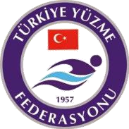

YÜZME FEDERASYONU

DENİZLİ YÜZME İL TEMSİLCİLİĞİ

13+ YAŞ YARIŞLARI DENİZLİ İL REGLEMANI

Müsabaka Yeri : DENİZLİ BÜYÜKŞEHİR BELEDİYESİ
KAYIHAN KAPALI YÜZME HAVUZU 25 M

Müsabaka tarihi : 07-08 / MART / 2026

Katılım Yaşı : 13 + YAŞ (2013+) KADIN
13 + YAŞ (2013+) ERKEK

Son Liste Bildirimi : 05 / MART / 2026 - PERŞEMBE 23:59

Liste bildirimleri portal.tyf.gov.tr adresinden yapılacaktır. Mail yolu ile yapılan başvurular kabul edilmeyecektir.

Teknik Toplantı : YAPILMAYACAKTIR.

MÜSABAKA KURALLARI :
1. Türkiye Yüzme Federasyonu Müsabaka Genel Talimatları geçerlidir.
MÜSABAKA BİLGİLERİ :
- Yarışmalara, belirtilen yaş grubu sporcular, 2025 – 2026 vizeli lisansları ile katılabileceklerdir.
- Yarışmalarda yarış sınırı yoktur. Sporcular seans ve güne bakılmaksızın istedikleri kadar yarışmaya katılabilirler.
- Akredite olmuş kulüpler, müsabaka listelerini TYF PORTALI’nı kullanarak belirlenen saat ve tarihe kadar girişlerini yapmaları gerekmektedir. Akredite olmamış kulüplerin sporcuları yarışmalara kabul edilmeyecektir.
- Yarışmaya katılacak olan bireysel lisanslı sporcular tyf.gov.tr adresindeki yarışma ferdi başvuru sistemini kullanarak yarışmalara katılabilirler.
- Yarışmalara katılacak her sporcu için resmi derece verilmesi zorunludur. Verilen derecenin Resmi derece olmadığı tespit edildiğinde sporcu yarışı NT olarak yüzecektir.
- İtiraz olması durumunda itirazlar yazılı olarak yapılacak olup 5000 TL itiraz bedeli ödenecektir.
- Müsabakaların başlama saati sabah seansları için 10:00 akşam seansları için 16:00 ‘dır. Seans başlangıcından 1saat 30 dakika önce havuz ısınma için kullanıma açılacaktır.
- Seriler yavaş seriden hızlı seriye doğru açık yaş olarak yüzülecektir.
- Yarışmalarda ödüllendirme yapılmayacaktır.
- Yarışmalarda Time Trial yapılmayacaktır.
- Açılış seremonisi 1. gün akşam seansı öncesinde yapılacaktır.
- Müsabakaya katılan sporcuların lisans ve T.C nüfus cüzdanı bilgilerinde farklılık tespit edilmesi durumunda, sporcunun var ise yüzmüş olduğu yarışları iptal edilir ve kalan yarışları çıkarılarak müsabakadan men edilir. Ayrıca sorumlu antrenörü hakkında disiplin işlemi uygulanır. Yarışların iptal ve disiplin işlemi Lisans/Kimlik bilgilerinin farklılığının müsabaka sonrasında tespit edilmesi durumunda uygulanır.

- Türkiye Yüzme Federasyonu kuralları çerçevesinde Denizli İl Temsilciliği gerekli gördüğü durumlarda yarışma programı, tarih, işleyiş ve reglamanında her türlü değişikliği yapma hakkına sahiptir. Duyurular, sonuçlar, fotoğraflar vb. denizliyuzmeiltemsilciligi instagram sayfasından ve İl Müdürlüğü sayfalarından paylaşılacaktır..

TÜRKİYE YÜZME FEDERASYONU DENİZLİ YÜZME İL TEMSİLCİLİĞİ

YARIŞMA PROGRAMI :

07 / MART / 2026 - CUMARTESİ |  |  | 08 / MART / 2025 - PAZAR
SABAH SEANSI 10.00 |  |  | SABAH SEANSI 10.00
200 M Karışık | 13+ | K-E | 200 M Serbest | 13+ | K-E
50 M Serbest | 13+ | K-E | 50 M Kelebek | 13+ | K-E
200 M Sırtüstü | 13+ | K-E | 200 M Kurbağalama | 13+ | K-E
100 M Kelebek | 13+ | K-E | 1500 M Serbest | 13+ | K-E
800 M Serbest | 13+ | K-E
AKŞAM SEANSI 16.00 |  |  | AKŞAM SEANSI 16.00
400 M Karışık | 13+ | K-E | 200 M Kelebek | 13+ | K-E
100 M Kurbağalama | 13+ | K-E | 100 M Sırtüstü | 13+ | K-E
50 M Sırtüstü | 13+ | K-E | 50 M Kurbağalama | 13+ | K-E
100 M Serbest | 13+ | K-E | 400 M Serbest | 13+ | K-E

BAŞARILAR DİLERİZ…

TÜRKİYE YÜZME FEDERASYONU DENİZLİ YÜZME İL TEMSİLCİLİĞİ

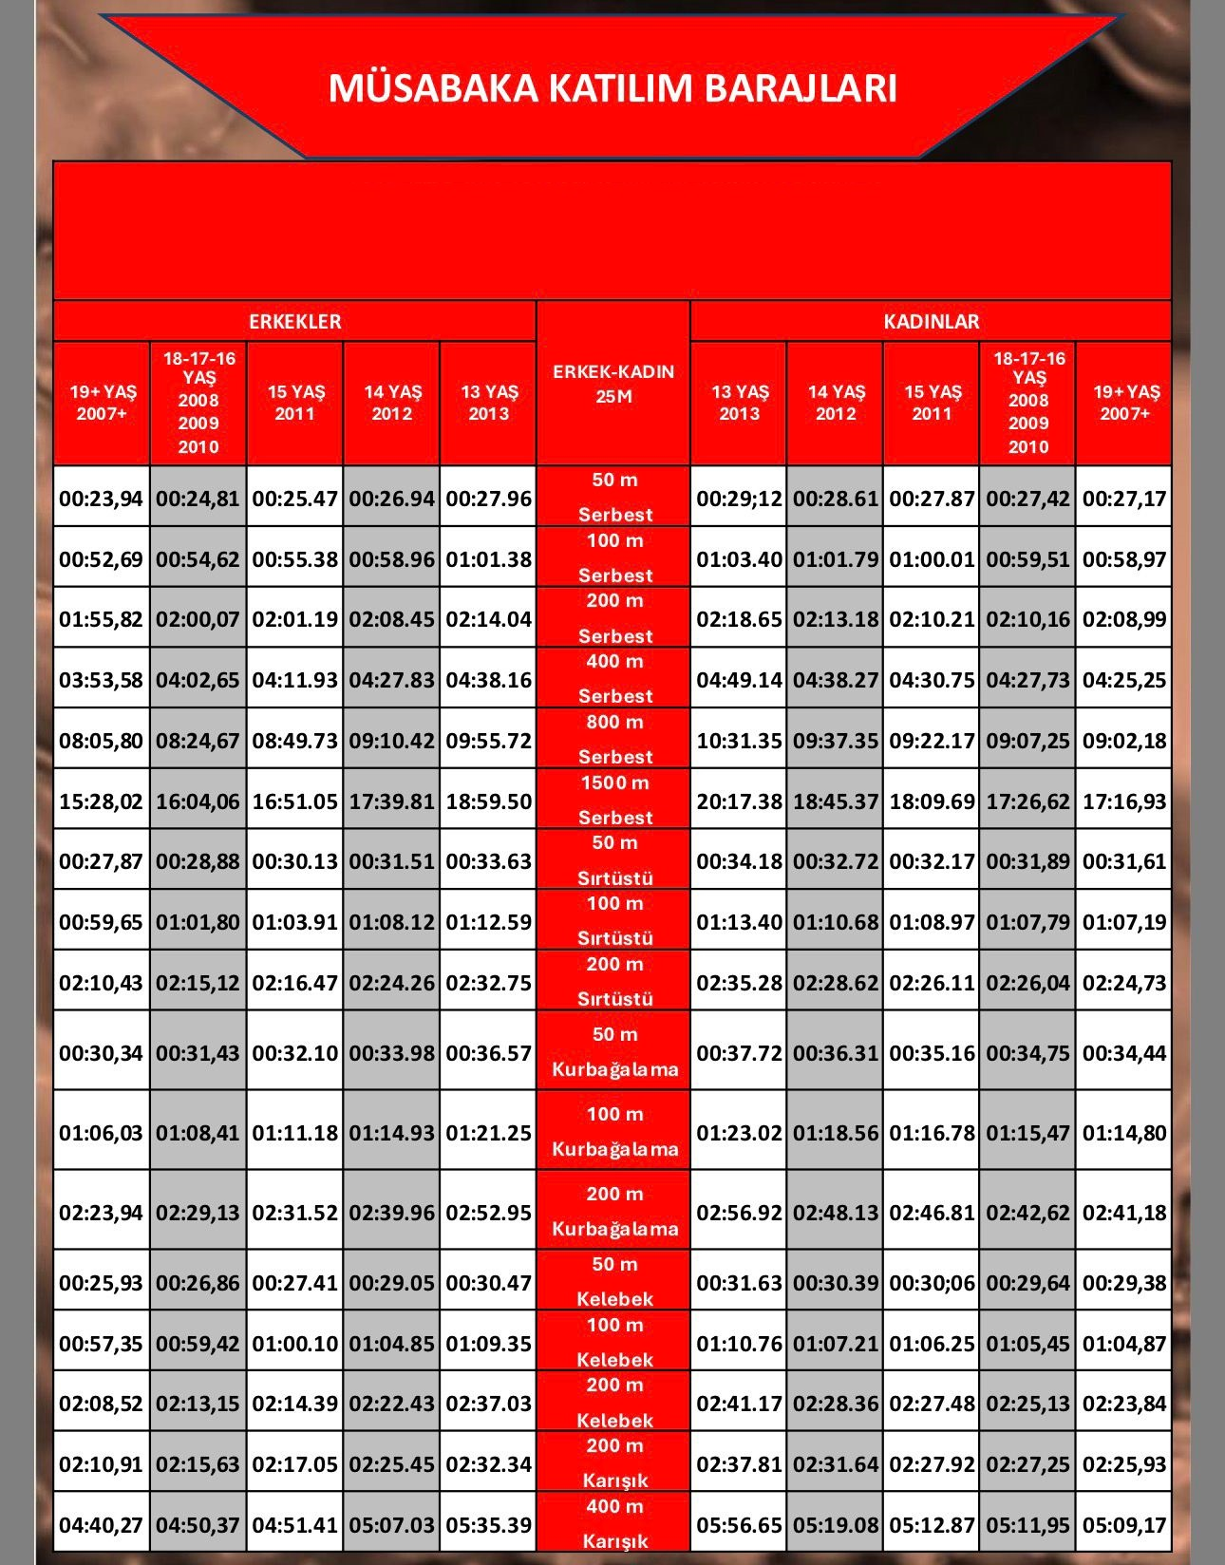

DENİZLİ YÜZME İL TEMSİLCİLİĞİ

